feature/certificacion/evidencia.md
##En la primera parte se nos habla de la importancia de la DATA en internet y como ayuda a las personas a tener informacion importante guardada en la nube.
##Al mprincipio la informacion esta cruda, ya que esta suleta, pero al momento en que se crean filas y columnas con esta informacion, se vuelve una informacion estructurada
##Las personas encargadas de analizar los datos, usan las bases de datos para organizar y estructurar datos relacionales
##Se nos dice que hay dos tipos de datos, los cuantitativos y los cualitativos, los primeros tienen que ver con numeros y el segundo tiene que ver con las cualidades de algo
##Modulo 2
##En el modulo 2 se nos habla del big data
##En este modulo se nos habla que el big data es un volumen grande de datos
##Modulo 3
##En este modulo se nos habla de los tipos de data analitica
##El análisis de datos ayuda a las empresas mediante el uso de métodos descriptivos, de diagnóstico, predictivos y prescriptivos para analizar
##Modulo 4
##En este se nos habla de los pasos para analizar datos
##El análisis de datos implica recopilar, limpiar y transformar datos para obtener información que ayude a las empresas a tomar decisiones informadas.
##Modulo 5
##En este se nos habla de la visualizacion de datos
##Las visualizaciones de datos, como cuadros y gráficos, ayudan a analizar datos para identificar patrones y comunicarlos de manera eficaz.
##La narración de datos combina datos, visualizaciones y narrativa para transformar los análisis en historias comprensibles que influyen

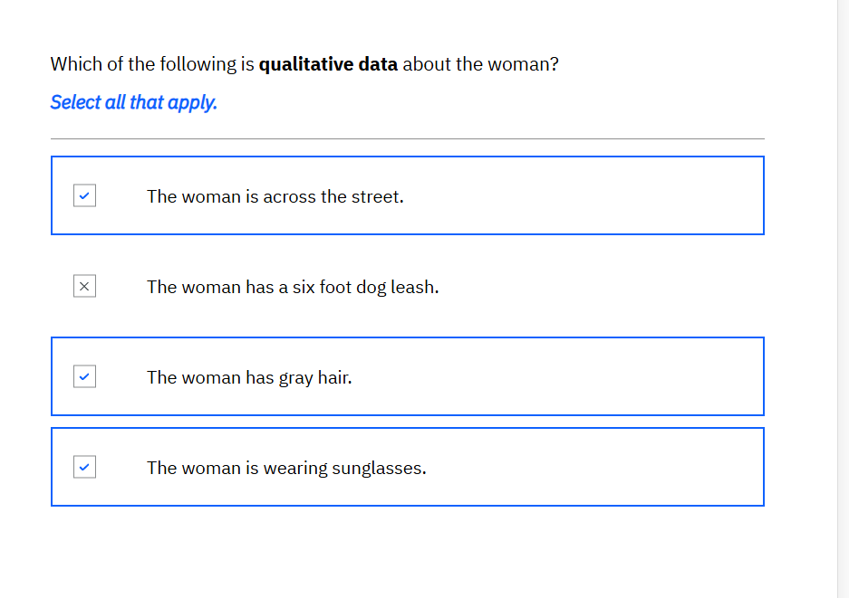
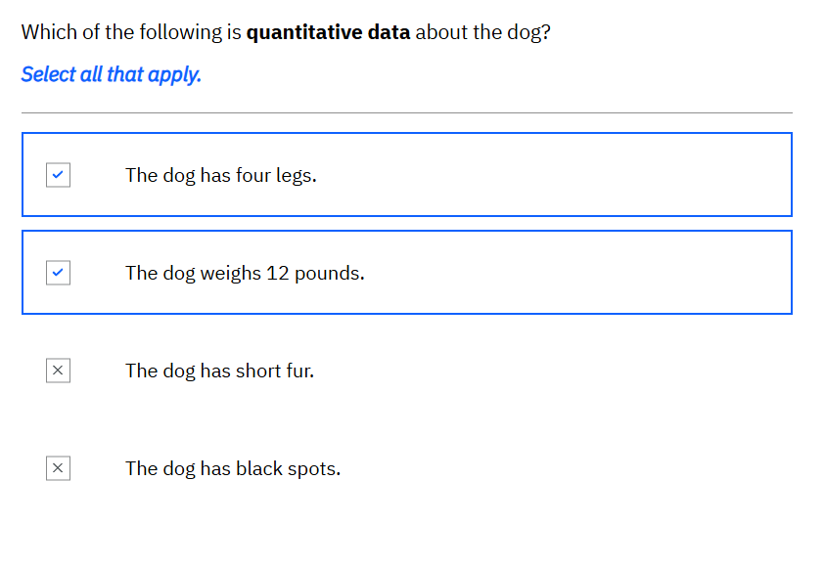
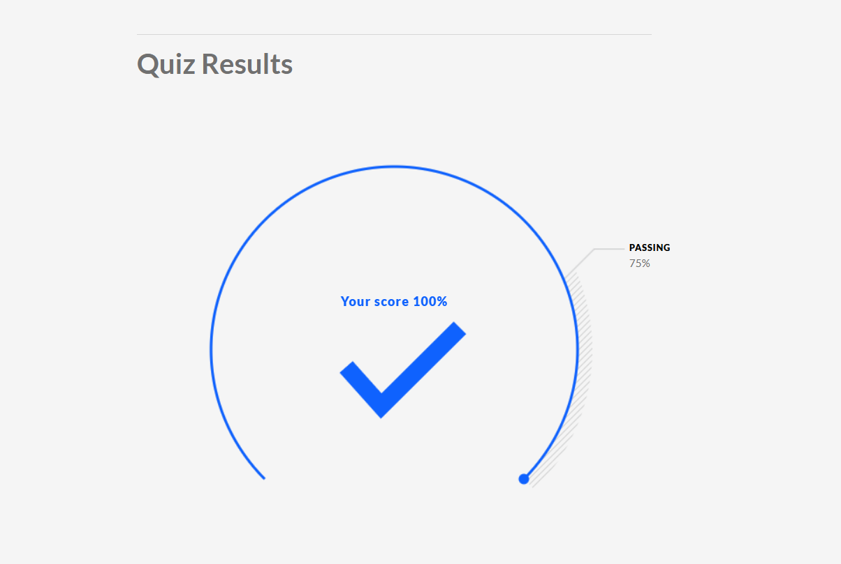
Modulo 2
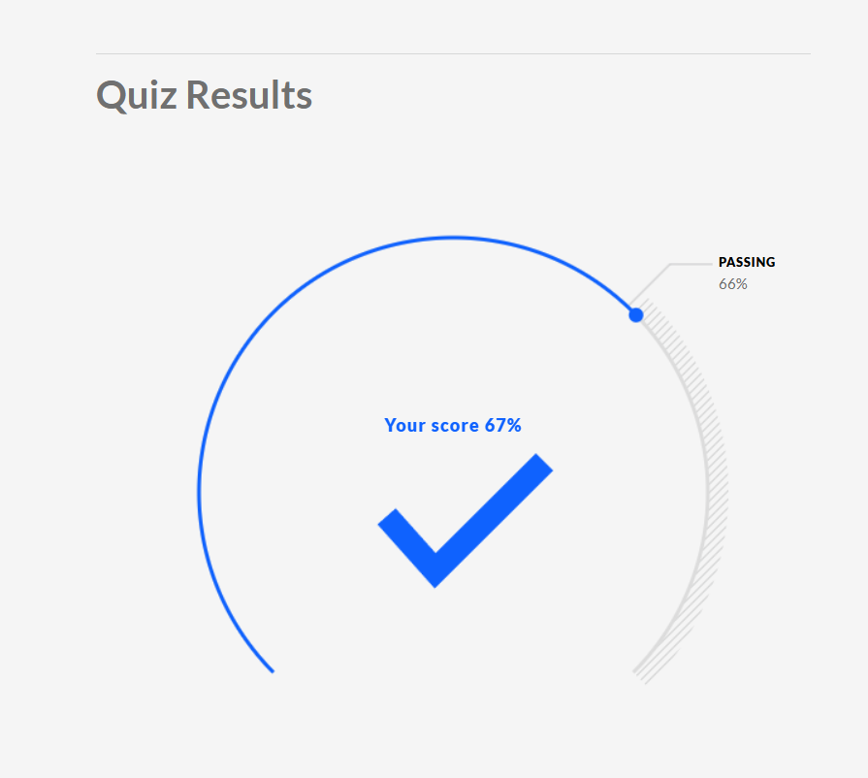

Modulo 3
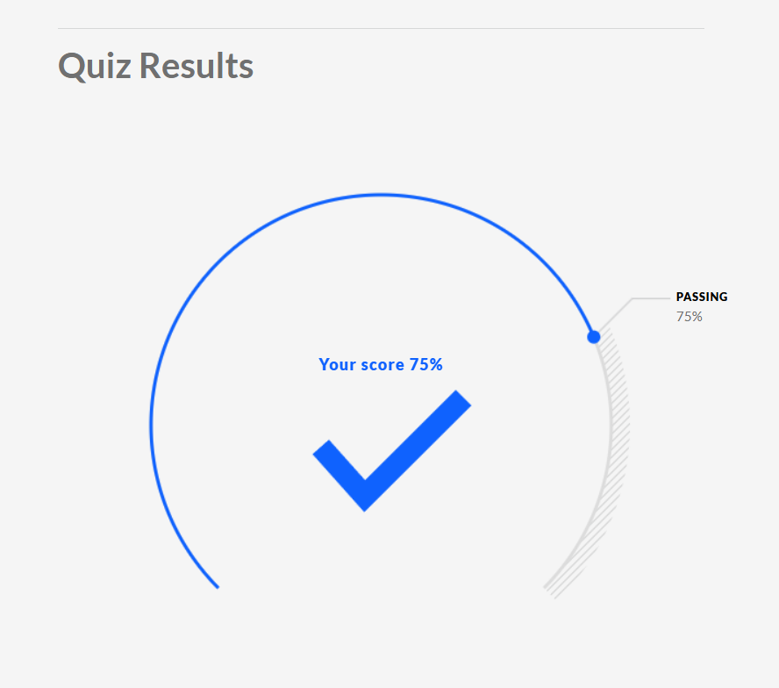
Modulo 4
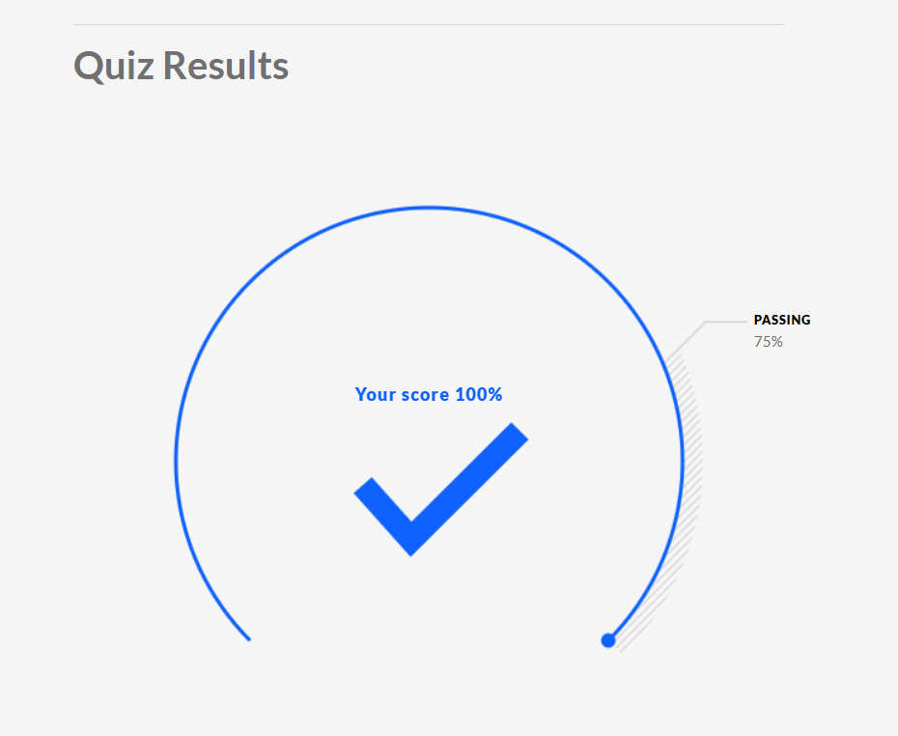

Modulo 5
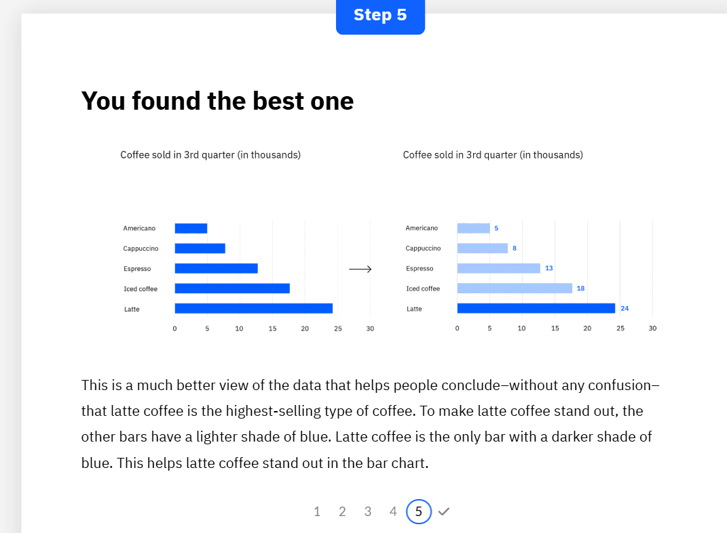
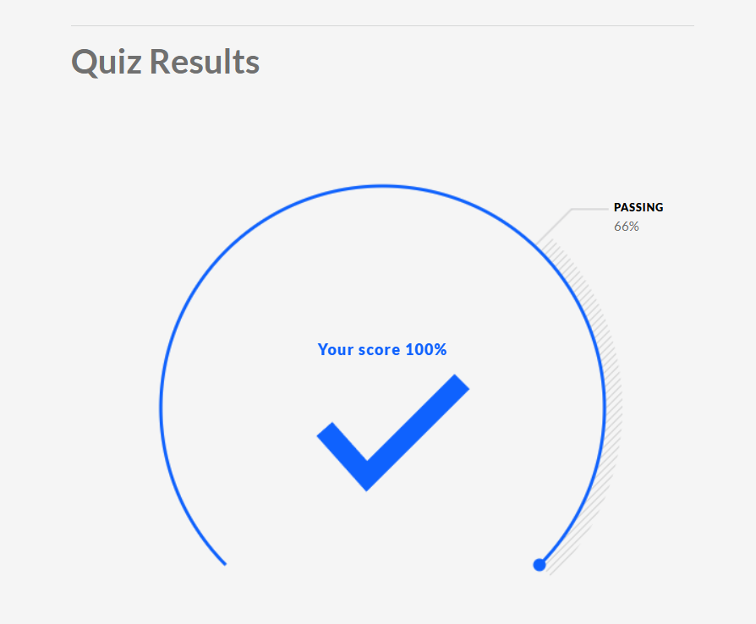

Final Modulo 1
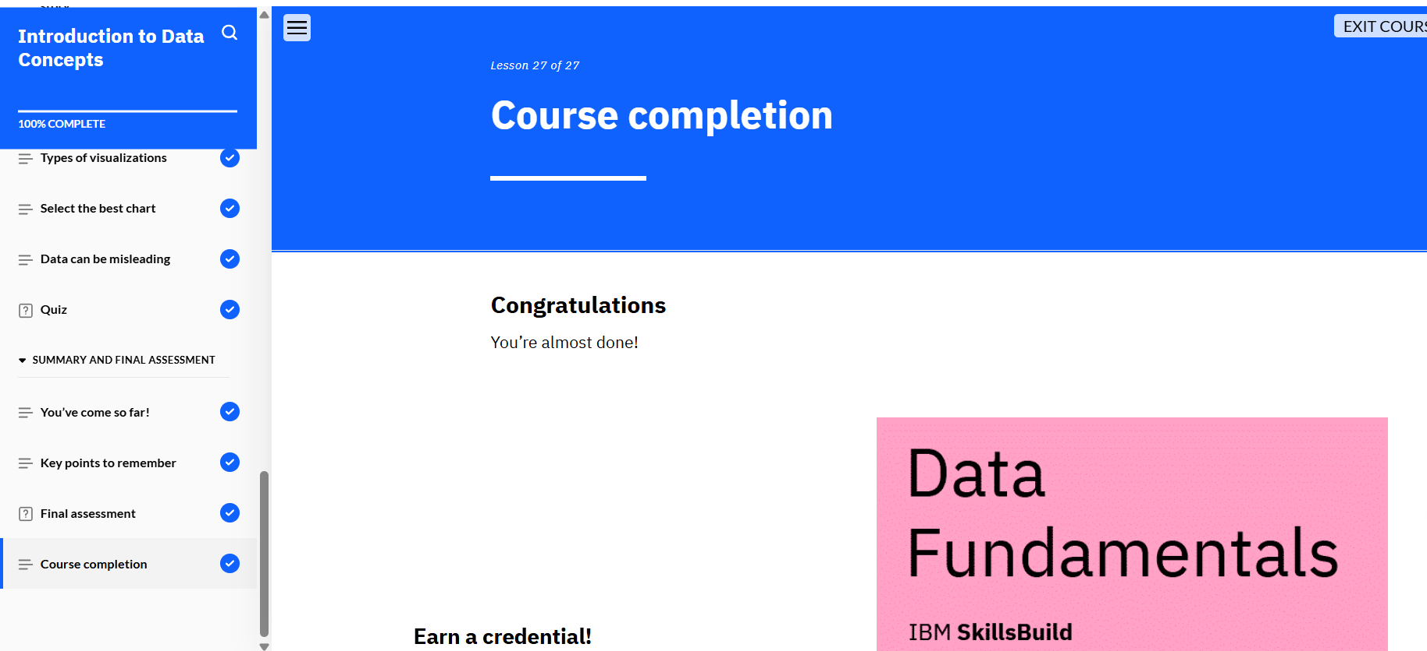
Final segundo modulo
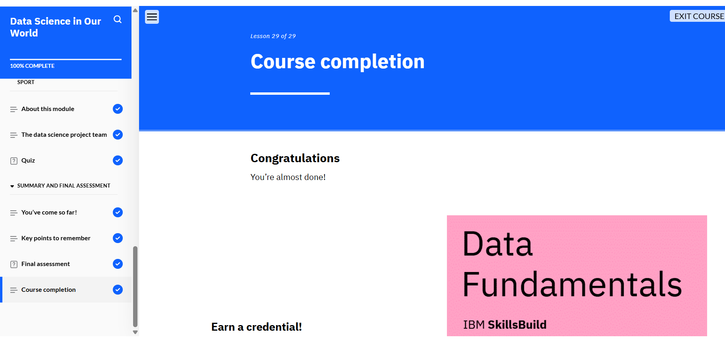

Final tercer modulo

Final modulo 4
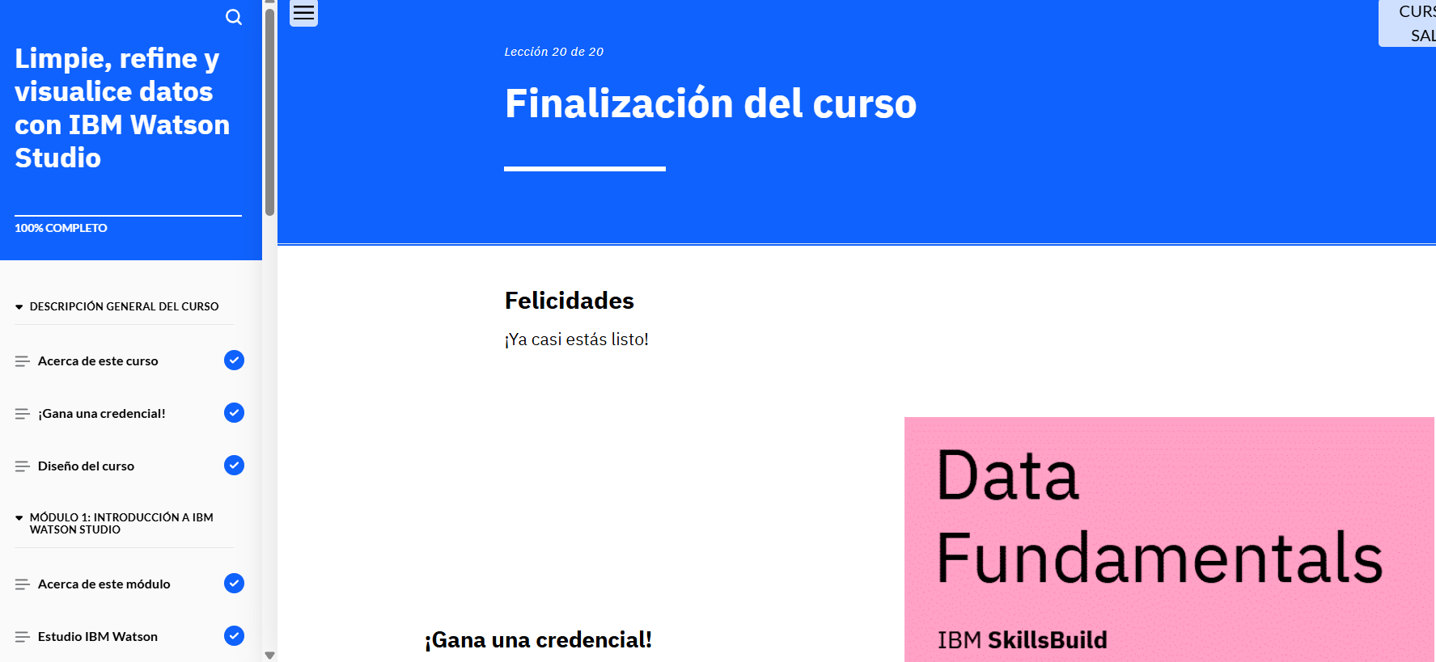

Final modulo 5
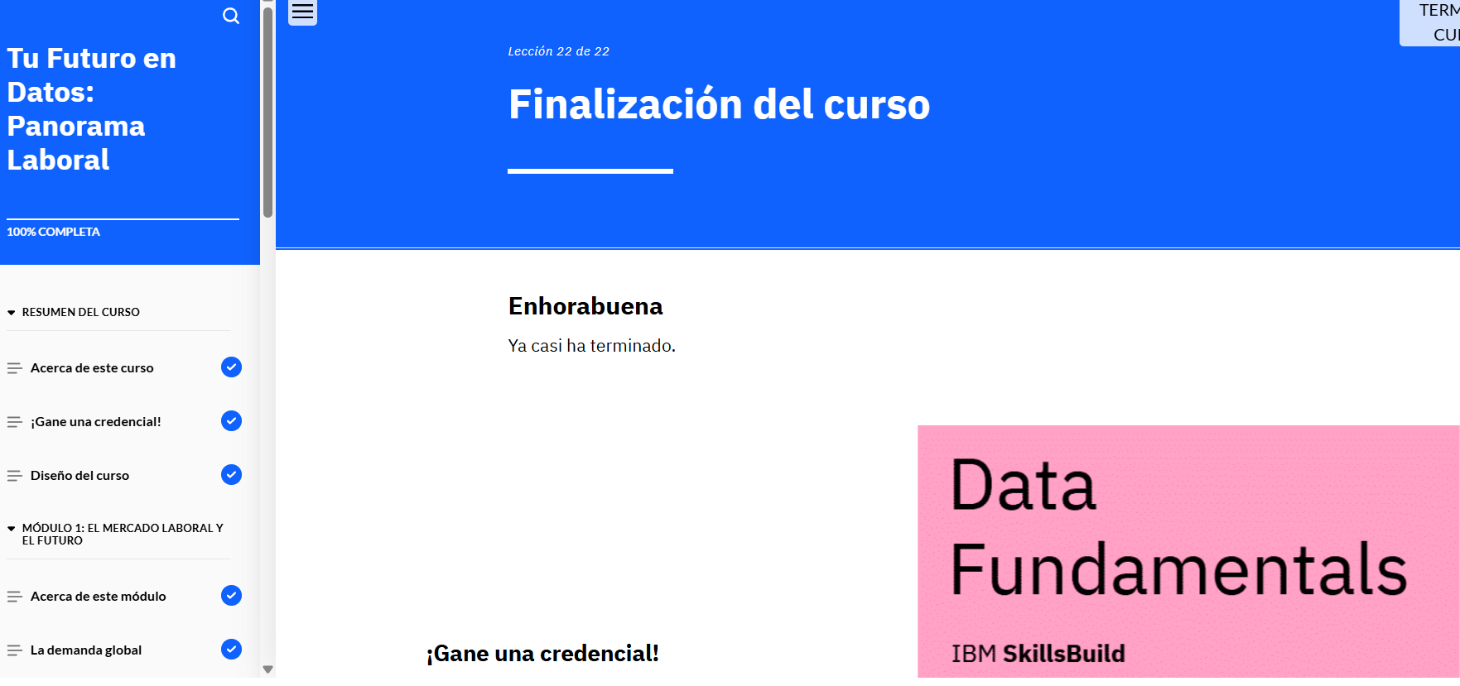
Final curso
